INFORME SOBRE LAS GESTIONES REALIZADAS POR LA DIPUTADA MARÍA ESPERANZA CHAPA GARCÍA, DURANTE EL MES DE FEBRERO DE 2021.

En cumplimiento a lo dispuesto por el artículo 26 fracción XIII de la Ley de Acceso a la Información Pública para el Estado de Coahuila de Zaragoza, informo las gestiones realizadas por la suscrita Diputada del Distrito II, en los siguientes términos:

DIPUTADA | DIRECCIÓN DE LA OFICINA DE GESTIÓN:
MARÍA ESPERANZA CHAPA GARCÍA | Comité Municipal del PRI. Calle Zaragoza esquina con Dr. Mier 1003, Colonia Mundo Nuevo, Piedras Negras, Coahuila.

FEBRERO 2021

N° DE GESTIONES | TIPO DE GESTIONES REALIZADAS
300 | Entrega de despensas a diferentes grupos como lo son:  - Pulgueros  - Personas con Discapacidad  - Casas Hogares  - Comedores Adulto Mayor  - Diferentes sectores vulnerables
140 | Entrega de Kits cubre bocas y Sanitizantes
1 | Entrega de Andador
25 | Entrega de Regalos Día Amor y Amistad
18 | Entrega de Pasteles
12 | Entrega de Medicamentos
15 | Entrega Paquetes de Pañales
1 | Entrega de Prótesis
4 | Entrega Apoyo Económico

Estas fueron las gestiones que lleve a cabo en mi Distrito durante el mes de febrero de 2021, por lo que me permito acompañar algunas fotografías como evidencia de dichas actividades.

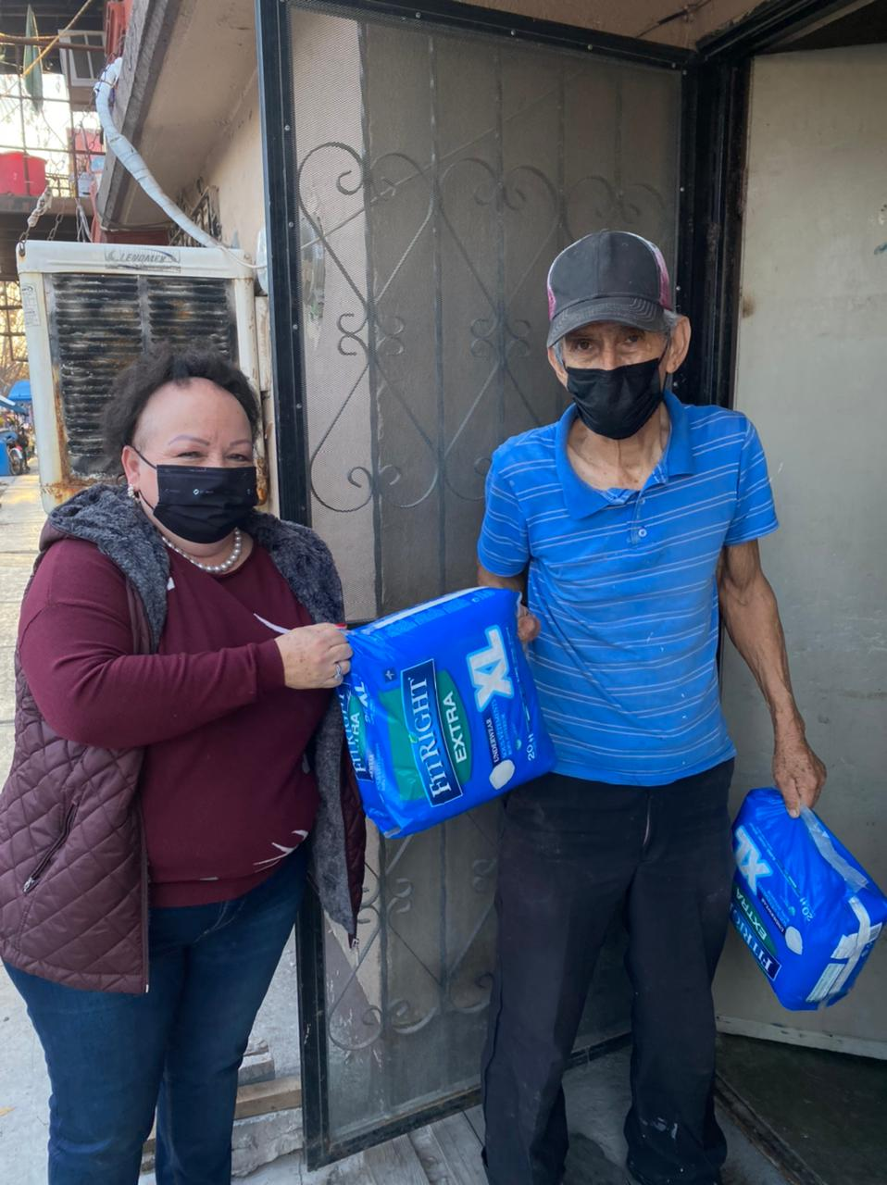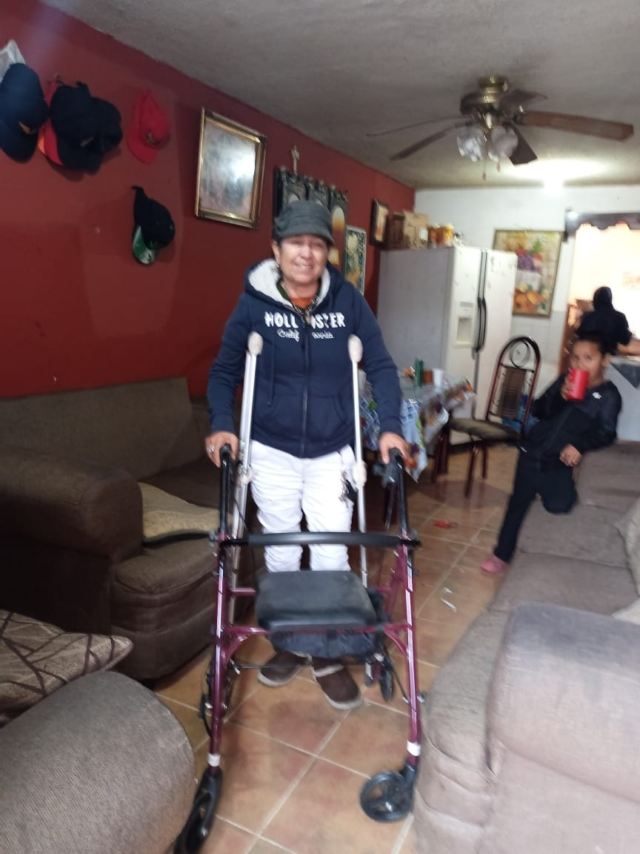

Saltillo, Coahuila Marzo de 2021

MARIA ESPERANZA CHAPA GARCÍA
(Rúbrica)

